Не получается решить проблему? Обратись к специалистам. Сегодня в большинстве высших и средних профессиональных учебных заведений работают специалисты-психологи, в городе существуют телефоны доверия, есть Служба постинтернатного сопровождения выпускников в Центре психолого-педагогического и медико-социального сопровождения детей г.Балаково.  Обратись к психологу или к другим специалистам и расскажи о своей проблеме. Не бойся, к психологу идти не стыдно. Слово «психолог» - не от слова «псих», а от греческого слова «психе» - «душа».  А когда ты одинок и не от кого ждать помощи, что болит? Душа, верно? Только психолог не предложит тебе готовых рецептов счастливой жизни и избавления от одиночества – вам предстоит кропотливая совместная работа.  Удачи, выпускник!  Как справиться с ленью во время учебы?  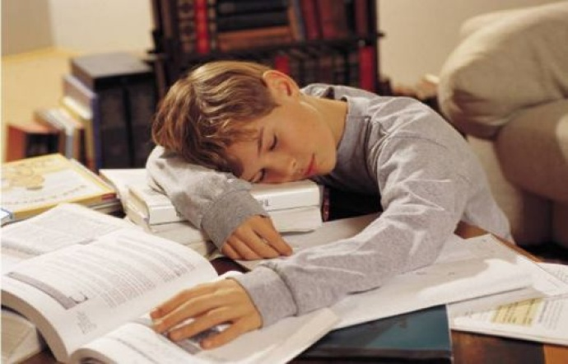  Когда ты выходишь из стен Центра и поступаешь в профессиональное учебное заведение, главное, чему тебе нужно научиться, - это учиться самостоятельно, без контроля и присмотра воспитателя. И часто тебя на этом пути подстерегает лень. Как только ты садишься и пытаешься что-нибудь делать, нападает необъяснимая апатия, волю как будто парализует. Возникает ощущение, что нет никаких сил - ни моральных, ни физических. И вот тут в голове у человека и возникает мысль – я ленивый, это меня лень одолела. Сделав такой вывод, человек сначала пытается с ленью бороться. Он собирает в кучу остатки воли и заставляет себя учиться или работать. Помогает ненадолго, через какое-то время лень возвращается и становится еще сильнее. Сделав несколько аналогичных попыток, человек вешает на себя ярлык – «я ленивый, и ничего с этим поделать нельзя».  Человек вообще перестает посещать занятия, потому что на занятиях многого не понимает и боится дать неправильный ответ на вопрос преподавателя, пережить стыд.  В деле "борьбы с ленью" бесполезны советы на все случаи жизни типа – "собери волю в кулак", "заставь себя учиться". Каждый человек нуждается в тех рекомендациях, которые помогут именно ему. Поэтому не стесняйся обсуждать свои проблемы с психологом! | государственное бюджетное учреждение Саратовской области  «Центр психолого-педагогического и медико-социального  сопровождения детей» г. Балаково  Шкатулка советов  Телефон Службы постинтернатного  сопровождения выпускников  8 991 397 00 93  Е-mail: info@centr-ppms.ru  Официальный сайт:http://centr-ppms.ru  Адрес: г.Балаково, ул.Набережная, д.3-а  Рекомендации:  - Учитесь выстраивать партнерские отношения.  Важно помнить, что многие модели поведения, усвоенные в стенах Центра, не будут действенны в силу других требований, предъявляемых социумом. Модель поведения «воспитатель - воспитанник» в обществе не срабатывает.  - Учиться-учиться! Ищите знания, которые помогут вам крепко стоять на своих «ногах». Только сильная, самодостаточная личность может реализовать все мечты и замыслы.  - Трудиться надо учиться! Отсутствие трудовых навыков несет за собой пагубные последствия. Не пытайтесь сразу «объять необъятное»; начните с малых дел. Все мы знаем примеры успешных и состоятельных людей, которые начали свой путь из низов. Жизнь такова, что никто изначально не предложит Вам высокооплачиваемую должность, если у Вас для этого недостаточно навыков и знаний. Чтобы стать «мастером», сначала придется побыть «подмастерьем».  - Старайтесь придерживаться положительного взгляда на жизнь. От трудностей и огорчений никто не застрахован, и оптимистичный взгляд на возникшие трудности помогает найти решение проблем.  Только от Ваших личных усилий зависит  качество жизни.  Как бы трудно ни было, не опускайте руки!

